«Спорт – здоровье, крепость, сила, будем выглядеть красиво!» - под таким девизом 8 октября 2020 года обучающиеся школы-интерната приняли участие в традиционном общешкольном мероприятии «День здоровья».

Цель проведения спортивного праздника – формирование духовно и физически здоровых обучающихся, имеющих навыки ведения здорового образа жизни. День здоровья был организован с соблюдением требований санитарного законодательства и обеспечением максимальной изоляции классов. В рамках Дня здоровья для юных спортсменов по традиции были подготовлены легкоатлетические состязания.
День здоровья проводился по следующему плану:
1. Открытие мероприятия.
2. Торжественная речь учителя физической культуры Осначева И. М.
3. Деление участников на команды.
4. Объяснение условий состязаний.
5. Выборы судейской коллегии.
Обучающиеся 4-9 классов приняли участие в соревнованиях по следующим номинациям: бег на 60 м, прыжки в длину с места, метание мячей на дальность, отжимание и подтягивание, прыжки в длину с разбега, эстафетный бег.
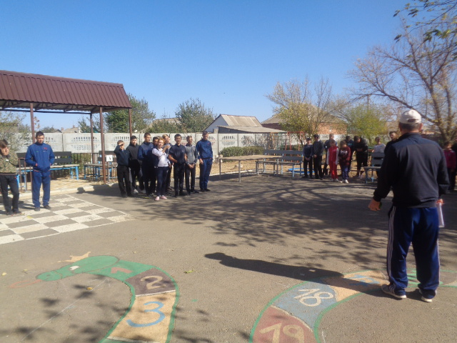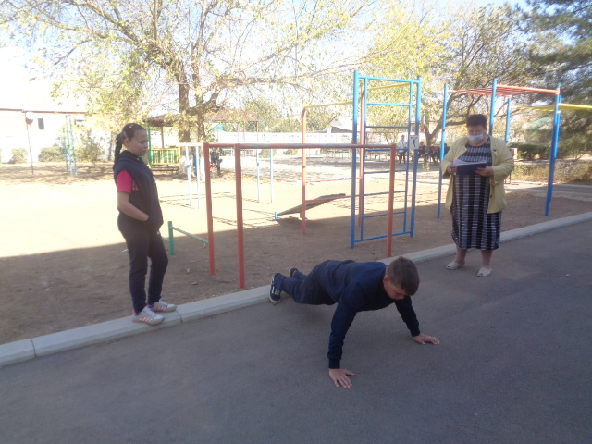

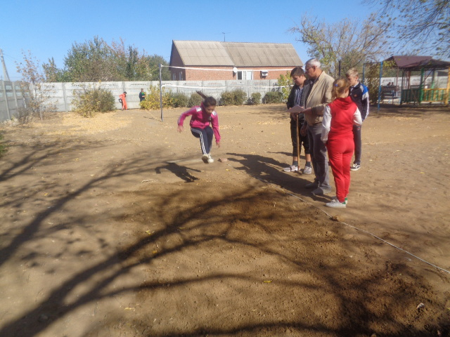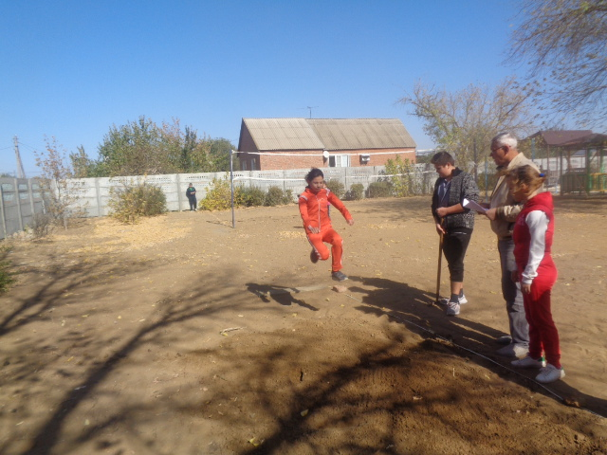

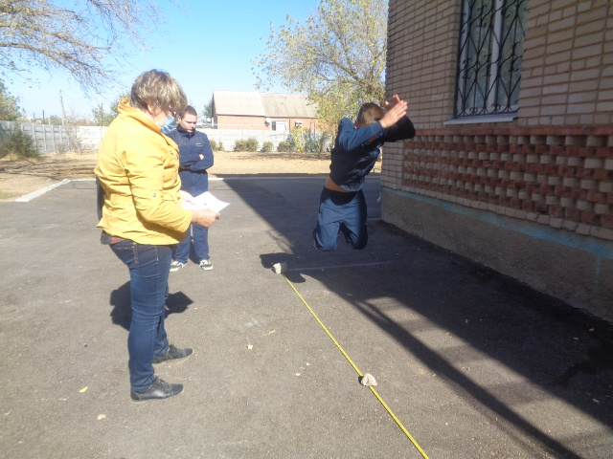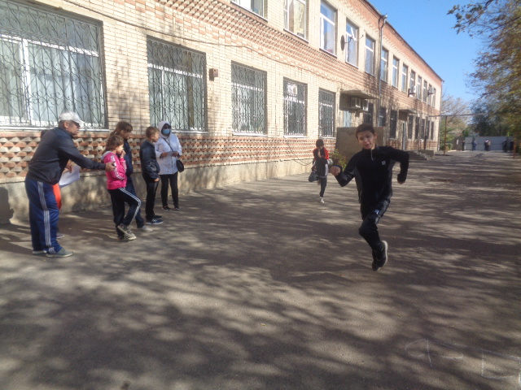

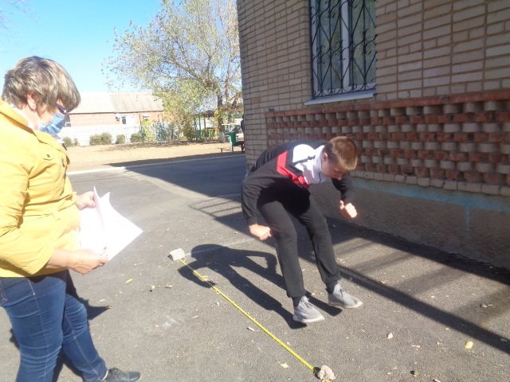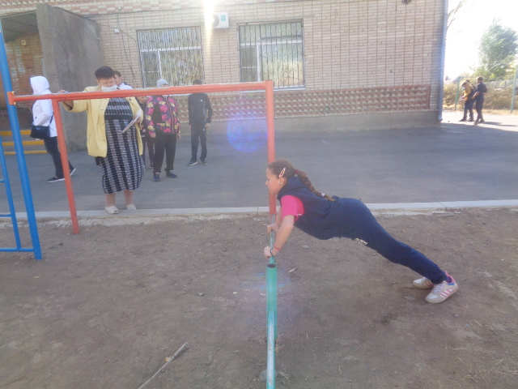

В спортивно-оздоровительном мероприятии приняли участие 64 обучающихся с ОВЗ. В результате обучающиеся показали хорошую физическую подготовку, проявили активность, ловкость, сообразительность, собранность, смелость, выносливость и были награждены почетными грамотами. День здоровья прошел в атмосфере сотрудничества, дети и педагоги получили огромный заряд физической и эмоциональной энергии.

Информацию подготовила зам. директора по ВР Р.М. Калиниченко

